**申万宏源：从结构化视角全新打造市场情绪择时模型**

|  |  |  |  |  |  |
| --- | --- | --- | --- | --- | --- |
| 指标类型 | 指标 | 计算 | 市场意义 | 判断条件 | 分数 |
| 交易数据 | 行业成交额占比波动率 | 1.  2.相对成交额占比一致性： 对各行业相对成交额进行排序，得到行业排序序列； 计算相邻交易日（t日与t-1日）行业排序序列的相关系数（斯皮尔曼秩相关系数）； 3.行业成交额占比波动率： 相对成交额占比一致性20日滚动标准差。 | 行业成交额占比一致性：  相关系数较上期上升，市场交易行为比较持续；  相关系数较上期下降，市场交易重心发生变化。  行业成交额占比波动率（行业板块观点的分歧程度）：  波动率提高，当前市场资金交易频繁。  这个指标越高，分歧越大，交易越频繁，伴随成交量上升，情绪乐观。 | MA20是否高于布林轨（M=250，N=0.5）上轨或低于下轨或在通道内 | （1，-1，0） |
| A股市场交易的行业集中度 | 1.使用申万一级行业换手率； 2.每日取换手率最高的5个行业，计算其换手率均值； 3.市场平均换手率=所有行业换手率均值；  4.A股市场交易行业集中度=前5行业换手率均值/全市场换手率；  5.对集中度做20日均线。 | 指数偏高，头部行业换手与全市场换手差距过大；  指标围绕均值或处于均值以下代表当前资金偏好在行业层面不集中。  指标越高到极值，行业过于拥挤，易发生反转。 | MA20是否高于250日均线+1倍标准差或低于 | （-1，0） |
| 行业涨幅和成交额变化一致性 | 1.每日对各行业计算指数涨跌幅（日收益率）排序和相对成交额（成交额/流通市值）排序；  2.计算两个排序序列的相关系数；  3.对相关系数序列做60日均线（MA60） | 市场信心足、情绪较高：市场资金在行业、板块间轮转速度相对缓慢。  市场情绪恐慌、信心缺乏：资金轮转速度较快。  指标高：涨幅大，成交额大，放量上涨，信心充足。 | MA20的z-score（window=250) | z-score |
| 创业板成交活跃度 | 1.创业板成交额/万得全A成交额；  2.对结果做20日均线（MA20）。  数据缺失：万得全A成交额 | 创业板成交活跃度高，情绪高涨。 | MA20是否高于布林轨（M=250，N=0.5）上轨或低于下轨或在通道内 | （1，-1，0） |
| 融资融券数据 | 融资余额占自由流通市值比 | 1.融资余额/A股自由流通市值；  2.对结果做60日均线（MA60）。  数据缺失：A股自由流通市值 | 市场预期乐观，指标会持续一段时间的上行；  市场情绪较悲观，行情在到顶部之前融资余额占比会开始回落。  融资余额占比增加，投资者观点偏多。 | MA1是否大于MA60或小于 | （1，-1） |
| 行业涨跌态势 | 行业轮涨补涨程度 | 1.每日对各行业指数涨跌幅排序；  2.计算相邻两日排序序列的相关系数；  3.对相关系数序列做20日均线（MA20）。 | 相关性高：今天涨昨天也涨（轮涨）；  相关性低：昨天不涨今天涨（补涨）。  到达极值，分歧增加，顶部反转，底部反转。 | MA20是否高于布林轨（M=250，N=1.25）上轨或低于下轨或在通道内 | （-1，1，0） |
| RSI | 沪深300RSI | 1.沪深300指数日线数据；  计算日收益率  2.计算平均增益和平均损失（14日滚动）；  3.RSI=100-100/(1+RS)，其中RS=平均增值/平均减值；  3.对RSI做20日均线。 | 反映供求关系，RSI超过50表明市场上买方力量强势。 | MA20是否高于布林轨（M=250，N=1）上轨或低于下轨或在通道内 | （1，-1，0） |
| 资金流 | 主力资金净流入／主力资金流入 | 数据缺失 | 正向指标 | MA20是否高于布林轨（M=250，N=0.5）上轨或低于下轨或在通道内 | （1，-1，0） |
| 期权 | 认购成交量／认沽成交量 | 实际计算：PCR=认沽成交量／认购成交量 | 短期均线小于长期均线，看涨。 | MA20大于MA60或小于 | （-1，1） |
| VIX（300） | 1.选取50ETF期权／300近月与次月最接近平价的4个看涨和4个看跌期权；  2.使用Black-Scholes模型计算每个期权的隐含波动率（IV）；  3.加权平均计算VIX。 | 市场大涨或大跌、波动率升高的时候，VIX指数会快速飙升。  PCR下降，市场看多，VIX变化和价格变化同向（VIX越大越好，上涨时的波动）；  PCR上升，市场看空，VIX与价格变化反向（市场恐慌情绪）。 | MA1(vix_300)是否大于MA20(option_data['vix_ma20'])或小于 | PCR变量*（1，-1） |

**复现**

**2.1.1行业成交额占比波动水平**

计算：每个交易日，相对成交额=申万一级行业成交额/流通市值

相对成交额占比一致性：对各行业相对成交额进行排序，得到行业排序序列；计算相邻交易日（t日与t-1日）行业排序序列的相关系数（斯皮尔曼秩相关系数）；对相关系数序列进行20日移动平均（MA20）处理

|  |  |
| --- | --- |
| 图4：行业成交额占比一致性与沪深300净值 | |
|  |  |

计算：行业成交额占比波动水平=相对成交额占比一致性计算滚动20日的标准差（波动率）

对标准差序列进行20日移动平均（MA20）

|  |  |
| --- | --- |
| 图5：行业成交额占比波动水平 | |
|  |  |

“行业成交额占比波动水平”指标（20 日均线，若无特殊说明，下同）和沪深300指数价格之间的相关系数（回测区间为2010/3/5~2024/11/15）为0.06。

复现（回测区间为2017/01/01~2024/11/15）行业成交额占比一致性与沪深300价格相关系数:0.0408

**2.1.2 A 股市场交易的行业集中度**

计算：每日计算全市场换手率（万得全A）

计算换手率排名前5行业的换手率均值

集中度=计算前5行业换手率均值/全市场换手率

20日移动平均（MA20）

实际复现：

使用申万一级行业换手率

每日取换手率最高的5个行业，计算其换手率均值

计算市场平均换手率=所有行业换手率均值

A股市场交易行业集中度=前5行业换手率均值/全市场换手率

对集中度做20日均线

|  |  |
| --- | --- |
| 图6：A 股市场交易的行业集中度 | |
|  |  |

**2.1.3 行业涨幅和成交额变化一致性：衡量市场情绪是否稳定**

计算：

每日对各行业计算指数涨跌幅（日收益率）排序和相对成交额（成交额/流通市值）排序

计算两个排序序列的相关系数

对相关系数序列做60日均线（MA60）

|  |  |
| --- | --- |
| 图7：行业涨幅和成交额变化一致性与沪深300 净值变化趋势正相关 | |
|  |  |

**2.1.4创业板成交活跃度**

图８

计算：创业板成交额/万得全A成交额

对结果做20日均线（MA20）

数据缺失：万得全A成交额

**2.2.1融资余额占自由流通市值比**

图9

计算：融资余额/A股自由流通市值

对结果做60日均线（MA60）

数据缺失：A股自由流通市值

**2.3.1 价格数据**

计算：

计算沪深300指数的RSI（N=14）

对RSI值做20日均线（MA20）

复现：

获取沪深300指数日线数据

计算日收益率

计算平均增益和平均损失（14日滚动）

计算RSI = 100 - 100/(1+RS)，其中RS=平均增值/平均减值

对RSI做20日均线

|  |  |
| --- | --- |
| 图10：沪深300RSI 与指数净值变化趋势 | |
|  |  |

每日对各行业指数涨跌幅排序

计算相邻两日排序序列的相关系数

对相关系数序列做20日均线（MA20）

|  |  |
| --- | --- |
| 图11：行业轮涨补涨程度与指数净值变化趋势 | |
|  |  |

报告没有披露是否又对行业轮涨补涨程度进行映射，报告呈现该指标没有负值，实际复现与报告差异较大，但与报告后续章节的结果类似。

**2.3.2资金流数据**

图12

主力资金净流入额/主力资金流入额

对结果做20日均线（MA20）

数据缺失：没有主力资金数据

图13：主力资金净流入家数/净流出家数（没有纳入最后的指标）

主力资金净流入家数/净流出家数

对结果做20日均线（MA20）

**3.期权数据**

**3.1波动率指数（VIX）**

VIX计算比较麻烦，需要筛选300期权近月与次月最接近平价的4个看涨和4个看跌期权，数据较大。

图14

VIX计算

选取50ETF期权近月与次月最接近平价的4个看涨和4个看跌期权

使用Black-Scholes模型计算每个期权的隐含波动率（IV）

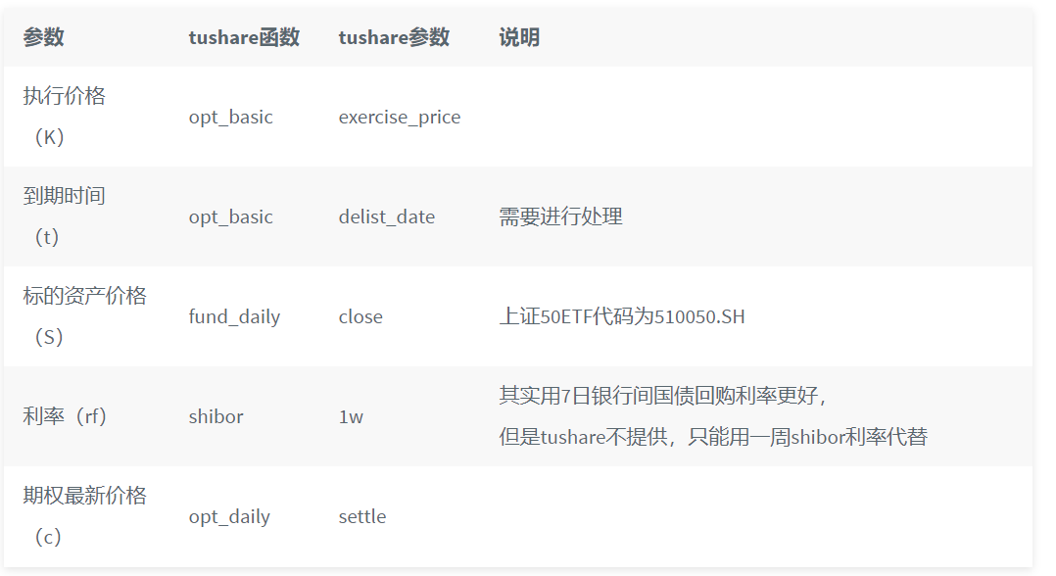

加权平均计算VIX

|  |  |
| --- | --- |
| 图14：50ETF波指与标的价格 | |
|  |  |

按图14计算逻辑计算沪深300波指

|  |  |
| --- | --- |
| 图15：300波指与标的价格 | |
|  |  |

50ETF和300VIX与标的价格的滚动相关系数

|  |  |
| --- | --- |
| 图 16：50ETF波指与标的价格 3M滚动相关系数 | |
|  |  |

|  |  |
| --- | --- |
| 图17：300波指与标的价格 3M滚动相关系数 | |
|  |  |

PCR=认沽成交量/认购成交量

C看涨期权（认购期权）

P看跌期权（认沽期权）

|  |  |
| --- | --- |
| 图18：中金所300 指数PCR（20 日均线）与沪深300 指数 | |
|  |  |

|  |  |
| --- | --- |
| 图19：中金所300 PCR 与认沽、认购成交量变化情况 | |
|  |  |

与报告呈现的结果差异较大，没有找到具体问题原因。

|  |  |
| --- | --- |
| 图20：中金所300 波指与认沽、认购成交量之和趋势高度一致 | |
|  |  |

|  |  |
| --- | --- |
| 图21： PCR 和VIX 与标的价格之间的相关性具有反向关系 | |
|  |  |

**4.情绪结构指标合成**

|  |  |
| --- | --- |
| 图22：行业成交占比波动率（250，±0.5，正） | |
|  |  |

|  |  |
| --- | --- |
| 图23：A股市场交易的行业集中度（250,+1,负） | |
|  |  |

|  |  |
| --- | --- |
| 图24：行业涨幅和成交额变化一致性（250，±0.5，正） | |
|  |  |

|  |  |
| --- | --- |
| 图25：行业涨幅和成交额变化一致性（z_score,250日） | |
|  |  |

|  |  |
| --- | --- |
| 图30：行业涨跌态势（250，±1.25，负） | |
|  |  |

|  |  |
| --- | --- |
| 图31：沪深300RSI（250, ±1，正） | |
|  |  |

|  |  |
| --- | --- |
| 图32：中金所300PCR | |
|  |  |

|  |  |
| --- | --- |
| 图33：300VIX | |
|  |  |

|  |  |
| --- | --- |
| 图34：情绪结构指标分数之和 | |
|  |  |

|  |  |
| --- | --- |
| 图35：情绪结构指标分数之和(MA20) | |
|  |  |